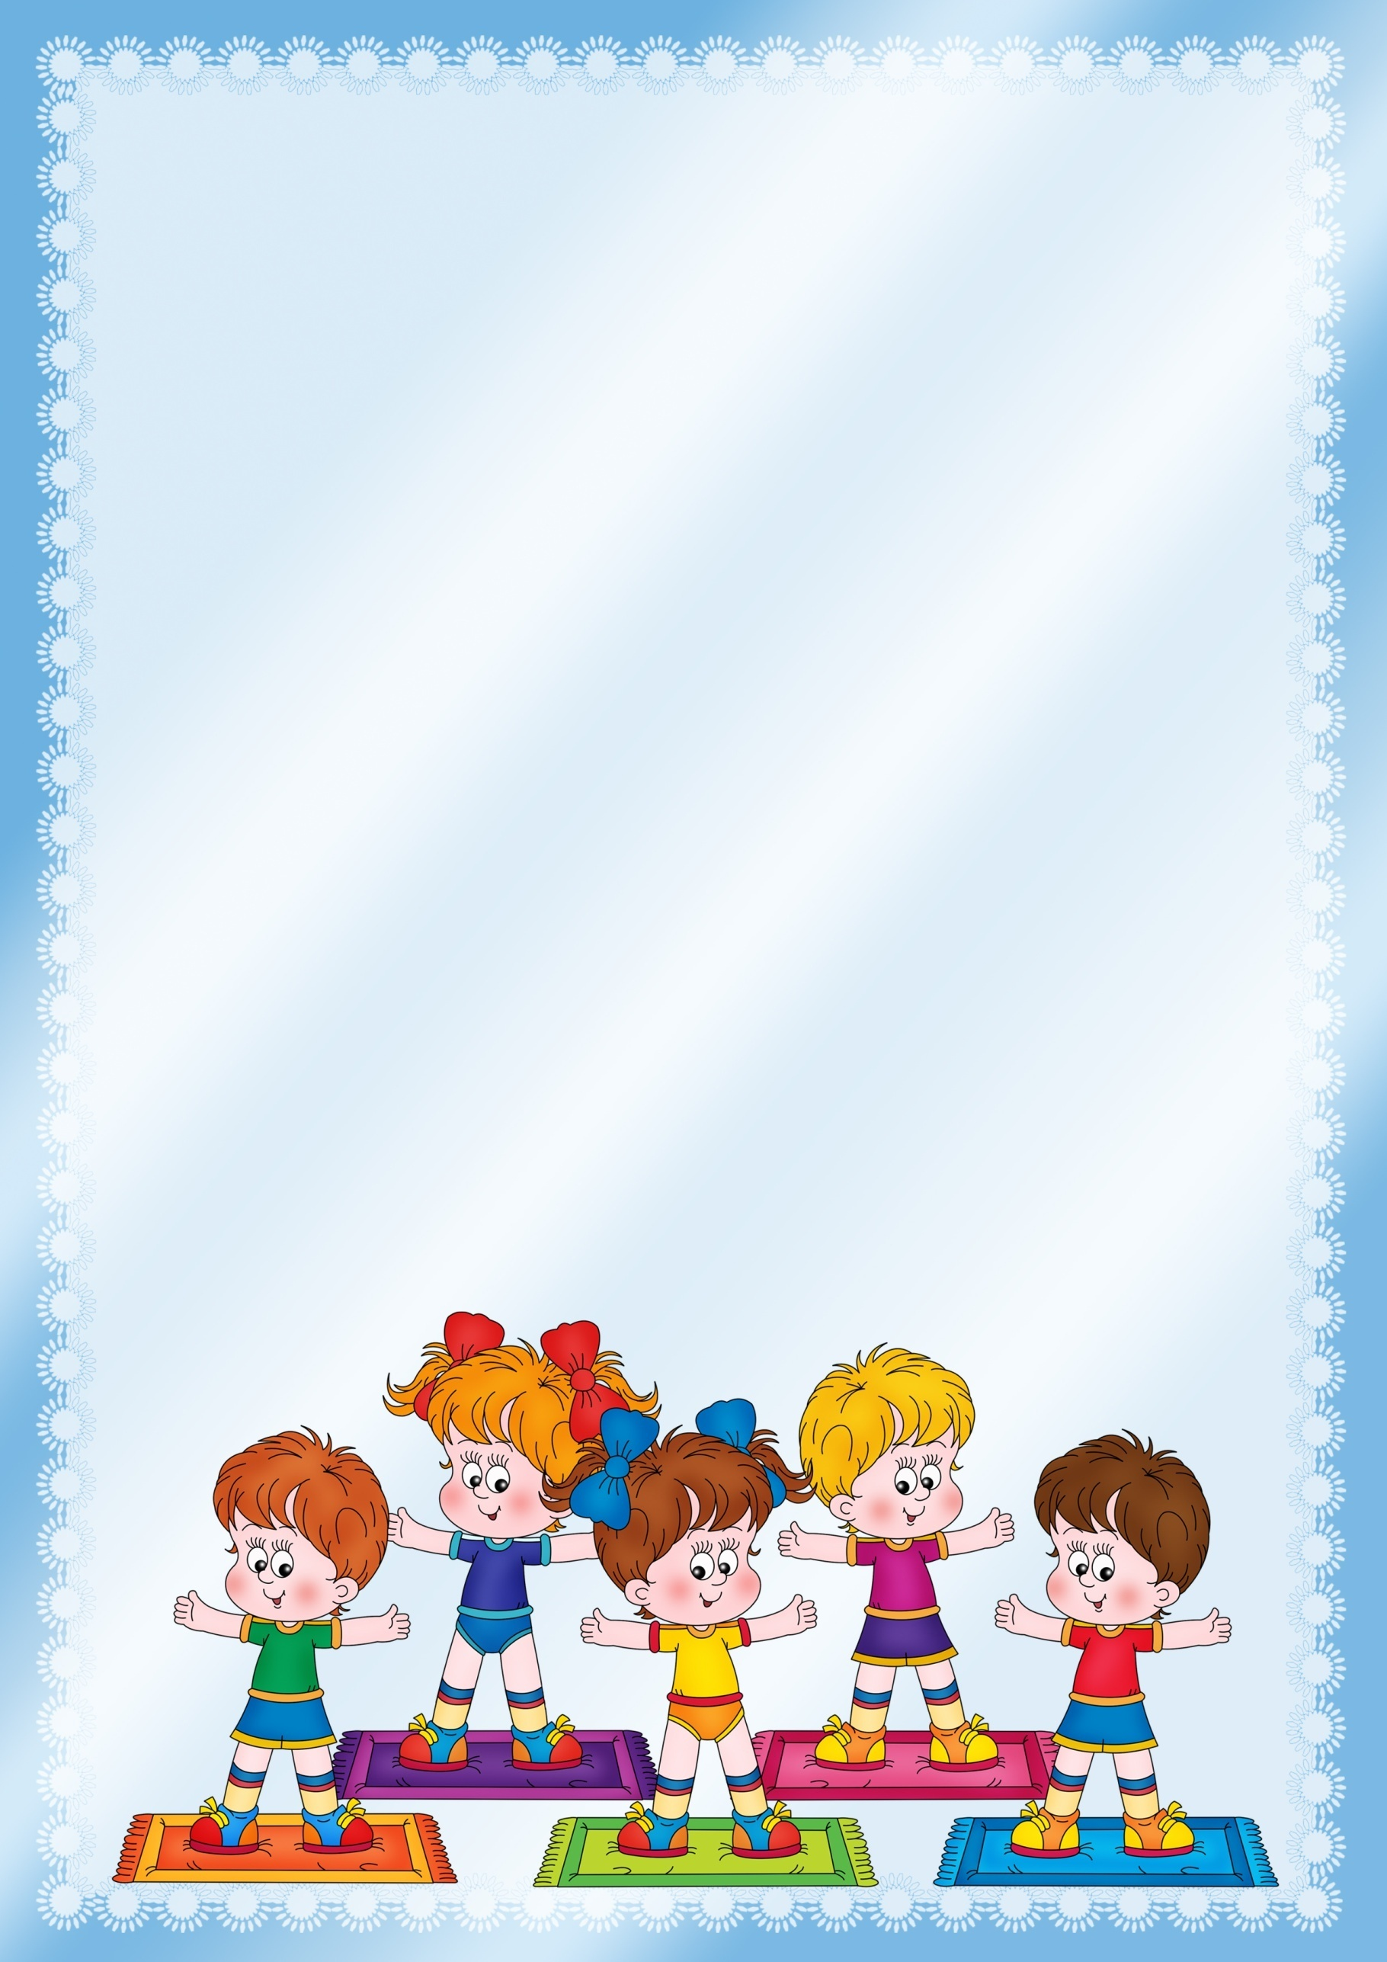

I. Построение в шеренгу, колонну, проверка осанки. Ходьба в колонне по одному на носках, руки за головой, на пятках, руки за спину, легкий бег, ходьба.

II. Упражнения без предметов.
1. «Глазки» (кинезиологическое упражнение). И.п. - о.с. «Глазки влево, глазки вправо, вверх и вниз, и все сначала» (6 раз).
2. «Ротик» (кинезиологическое упражнение). «Чтобы лучше говорить, рот подвижным должен быть». Улыбка- трубочка. (6 раз).
3. «Помашем крыльями!». И.п. - руки в стороны. 1 - руки к плечам; 2 - и.п. (8раз).
4. «Вырастем большие!». И.п. - о.с. 1 -правая нога назад на носок, потянуться; 2 - и.п.; 3 - левая нога назад на носок, потянуться; 4 - и.п. (8 раз).
5. «Спиралька». И.п. - сидя, ноги скрестно, руки на поясе. 1 - поворот туловища вправо; 2 - и.п.; 3 - поворот туловища влево; 4 - и.п. (8 раз).
6. «Заборчик». И.п. - лежа на спине, руки вдоль туловища. 1-2 - поднять одновременно руки и ноги; 3-4 - и.п. (8раз).
7. «Попрыгаем на одной ноге!». И.п. - руки на поясе. 1-4- прыжки на правой ноге; 5-8 - прыжки на левой ноге (в чередовании с ходьбой) (2-3 раза).
8. «Часики» (дыхательное упражнение). «Часики вперед идут, за собою нас ведут». И.п. — стоя, ноги слегка расставлены. 1 - взмах руками вперед - «тик» (вдох); 2 -взмах руками назад - «так» (выдох) (2 раза).
III. Перестроение в колонну по одному, легкий бег, ходьба.

I. Построение в шеренгу, колонну, проверка осанки. Ходьба «Великаны» (на носках) и «Гномы» (в полуприседе), легкий бег, ходьба.

II. Упражнения с мячом.
1.«Подбрось – поймай»
И.П.: ноги слегка расставлены, мяч у груди, хват снизу
В.: 1- подбросить мяч, 2- и.п.

2.«Покажи соседу»
И.П.: ноги на ш.п., мяч в прямых руках перед грудью,
В.: 1- поворот вправо (показали мяч соседу), 2- и.п., то же влево

3.«Наклоны»
И.П.: ноги на ш.п., мяч над головой, в прямых руках
В.: 1- наклон вправо, 2- и.п., 3- наклон влево, 4- и.п.

4.«Переложи мяч»
И.П.: ноги слегка расставлены, мяч внизу, в правой руке
В.: 1- поднять руки через стороны вверх, переложить мяч из правой
руки в левую, 2- и.п., то же в другую сторону

5.« Приседания с мячом»
И.П.: пятки вместе, носки врозь, мяч у груди
В.: 1- присесть, вынести мяч вперед, 2- и.п.

6.«Прыжки»
И.П.: ноги вместе, мяч у груди
В.: прыжки- ноги врозь, мяч вверх, ноги вместе, мяч у груди

III. Перестроение в колонну, подскоки, ходьба.

I. Построение в шеренгу, колонну, проверка осанки, расчёт на первый и второй. Ходьба в колонне по одному, по сигналу перестроение в пары, легкий бег.

II. Упражнения «Самолеты».
1.«Заводим мотор»
И.П.: ноги на ш.ст., руки внизу
В.: 1-8 – вращать согнутыми в локтях руками (одна рука вокруг другой) перед грудью, произносить «р-р-р», затем вернуться в и.п.

2.«Пропеллер»
И.П.: ноги на ш.п., руки внизу
В.: 1-8 – круговые вращения прямыми руками вперед (повт. 2 раза)

3.« Путь свободен»
И.П.: ноги на ш.п., руки на поясе
В.: 1- поворот вправо, руки в стороны, 2- и.п., то же влево

4.«Самолеты летят»
И.П.: ноги на ш.п., руки в стороны
В.: 1- наклониться вправо, 2- и.п., 3- наклониться влево, 4- и.п.

5.«Турбулентность (тряска в воздухе)»
И.П.: ноги вместе, руки на поясе
В.: прыжки на двух ногах на месте

6.« Самолеты приземлились»
И.П.: ноги на ш.ст., руки внизу
В.: 1- выпад вперед правой ногой, руки в стороны, 2- и.п., то же левой ногой

III. Перестроение в колонну по одному, ходьба с носка, легкий бег, ходьба.

I. Построение в шеренгу, колонну, проверка осанки. Ходьба со сменой ведущего, бег с выбрасыванием вперед прямых ног, ходьба.

II. Упражнения с флажками.
1.« Флажки вперед.»
И.П.: ноги на ш.ст., флажки внизу
В.: 1- флажки вперед, 2- в стороны, 3- вверх, 4- и.п.

2.« Покажи флажок»
И.П.: ноги на ш.п., флажки у груди
В.: 1- поворот вправо, правую руку в сторону. 2- и.п., то же влево

3.« Поклонись красиво»
И.П.: ноги на ш.п., флажки внизу
В.: 1- руки в стороны, 2- наклон к правой ноге, 3- встать,4- и.п.,
то же к левой ноге

4.« Скручивания с флажками»
И.П.: ноги на ш.п., флажки в стороны в прямых руках
В.: 1- наклон – скручивание вправо, 2- и.п., то же влево

5.«Приседания»
И.П.: пятки вместе, носки врозь, флажки внизу
В.: присесть, вынести флажки вперед, 2- и.п.

6.« Прыжки»
И.П.: ноги вместе, флажки внизу
В.: прыжки – «звездочки» с флажками

III. Перестроение в колонну по одному, прямой галоп, ходьба.

I. Построение в шеренгу, колонну, проверка осанки. Ходьба и бег врассыпную.

II. Упражнения «Спортивная разминка».
1.« Бег на месте»
И.П.: ноги слегка расставлены, руки на поясе
В.: поочередно отрываем пятки от пола, носки на месте (1-2 мин.)

2.« Силачи»
И.П.: ноги на ш.п., руки в стороны, пальцы сжаты в кулаки
В.: 1- с силой согнуть руки к плечам, 2- и.п.

3.«Боковая растяжка»
И.П.: ноги на ш.п., руки на поясе
В.: 1- наклон вправо, левая рука над головой, 2- и.п., то же в другую сторону

4.« Посмотри за спину»
И.П.: ноги на ш.п., руки на поясе
В.: 1- поворот вправо, левой рукой плавно толкаем правое плечо назад
и смотрим за спину, 2- и.п., то же в другую сторону

5.«Выпады в стороны»
И.П.: ноги вместе, руки на поясе
В.: 1- выпад правой ногой вправо, спина прямая, 2- и.п.. то же влево

6.«Прыжки»
И.П.: ноги вместе, руки на поясе
В.: 1-3- прыжки на месте, 4- прыгнуть как можно выше

III. Перестроение в колонну по одному, ходьба, приставляя пятку одной ноги к носку другой, легкий бег, ходьба.

I. Построение в шеренгу, колонну, проверка осанки. Ходьба с высоким подниманием колена, легкий бег, ходьба.

II. Упражнения с обручем.

1.«Обруч вверх»
И.П.: ноги на ш.ст., обруч внизу, хват с боков
В.: 1- поднять обруч вверх –отставить правую ногу назад,
прогнуться, 2- и.п., то же с левой ноги

2.« Повороты»
И.П.: ноги на ш.п., обруч у груди
В.: 1- поворот вправо, обруч вправо, выпрямить руки, 2- и.п., то же влево

3.«Наклоны с обручем»
И.П.: ноги на ш.п., обруч низу
В.: 1- поднять обруч вверх, 2- наклониться вправо, 3- подняться обратно, 4- и.п. Тоже влево.

4.« Приседания»
И.П.: пятки вместе, носки врозь, обруч у плеч (хват с боков)
В.: 1- присесть, обруч поднять вверх, 2- и.п.

5.« Покрути обруч»
И.П.: ноги слегка расставлены, обруч на талии (придерживать рукой)
В.: повороты – противоход. Обруч вправо- туловище влево.

6.«Прыгни- выпрыгни»
И.П.: ноги вместе, руки на поясе, обруч на полу
В.: прыжки в обруч и из обруча

III. Перестроение в колонну по одному, ходьба и бег на носочках, проверка осанки.

I. Построение в шеренгу, колонну, проверка осанки; ходьба на носочках, на пятках с разным положением рук, легкий бег, ходьба.

II. Упражнения « Как у нас в квартире.

1. «У нас квартира большая – пребольшая».
И. п. – ноги на ширине плеч, руки вниз. 1,3 – руки в стороны, сказать: «Вот такая»; 2,4- и. п.

2. «Большой шкаф».
И. п. – то же. 1– руки через стороны вверх, подняться на носочк; 2 – и. п.

3. «Круглый стол»
И. п. – ноги на ширине плеч, руки за спину. 1– наклон туловища вперед, руки кругом перед собой, пальцы рук соединить; 2– и. п.

4. «Над столом часы тик – так».
И. п. – ноги на ширине плеч, руки за голову. 1– наклон туловища вправо (влево), сказать «тик» («так»); 2, – и. п. «так»

5. «Присядем на стулья».
И. п. – ноги на ширине плеч, руки на пояс. 1,3 – присесть, руки вперед, сказать: «Сели»; 2,4 – и. п.

6. «В квартире пляшем и поем, свою мы мебель бережем».
И. п. – о. с. Прыжки на двух ногах врассыпную в чередование с ходьбой на месте.

7. «На балконе мы подышим».
И. п. – о. с. 1- вдох носом; 2– выдох ртом.

III. Перестроение в колонну по одному, легкий бег, ходьба.

I. Построение в шеренгу, колонну, проверка осанки; ходьба и бег в колонне по одному, на сигнал «Цапля!» - остановиться, поднять ногу, руки в стороны, на сигнал «Лягушки» - присесть на корточки, руки на колени.

II. Упражнения с веревочкой
1.«Веревочку вверх»
И.П.: ноги на ш.п., веревочка внизу
В.: 1- веревочку вперед, 2- вверх, 3- вперед, 4- и.п.

2.« Положи веревочку»
И.П.: ноги на ш.п., веревочка в вытянутых вперед руках
В.: 1- наклон вниз, положить веревочку на пол, 2- встать, руки на пояс,
3- наклон вниз, взять веревочку, 4- и.п.

3.« Повороты»
И.П.: стоя, ноги на ш.п., веревочку вперед
В.: 1- поворот вправо, 2-и.п., то же в другую сторону

4.« Наклоны»
И.П.: ноги на ш.п., веревочка вверху
В.: 1- наклон вправо, 2- и.п., то же в другую сторону

5.« Полуприседания»
И.П.: пятки вместе, носки врозь, веревочка внизу
В.: 1- присесть, веревочка вперед, 2-и.п.

6.«Прыжки»
И.П.: ноги вместе, веревочка внизу
В.: прыжки – ноги врозь, веревочка вверх, ноги вместе, веревочка вниз

III. Перестроение в колонну по одному, легкий бег, ходьба.

- Построение в шеренгу, колонну, проверка осанки. Ходьба приставным шагом вправо и влево, легкий бег, ходьба.

II. Упражнения без предмета.
1. «Детский сад, детский сад! Очень много здесь ребят!»
И. п. – о. с., руки за головой. 1, – руки вверх, встать на носки, посмотреть на руки – вдох; 2 – и. п. – выдох.
2. «Здесь нас любят, уважают, никогда не обижают».
И. п. – ноги на ширине ступни, руки в стороны, ладони вперед. 1– обхватить руками плечи – выдох; 2– и. п. – вдох.
3. «Стирает прачка нам белье, очень чистое оно».
И. п. – ноги врозь, руки на поясе. 1–3 – пружинящие наклоны вперед, ноги на сгибать, 4 – и. п. вдох.
4. «Повар варит нам обед: суп, котлеты, винегрет».
И. п. – ноги на ширине плеч, руки за спину. 1-3 – поворот вправо (влево) руки вперед, кистями выполнить круговых вращательных движения; 4 – и. п.
5. «Врач нам делает уколы, все мы веселы, здоровы».
И. п. – о. с., руки на поясе; 1.3 – поставить вперед прямую правую (левую) ногу на носок; 2 – поднять ногу вверх; 4 – и. п.
6. «Тренируем мускулатуру вместе с учителем физкультуры».
И. п. – о. с. Прыжки на двух ногах – 4 прыжка вперед, тоже назад в чередованием с ходьбой на месте.
7. «На прогулку мы идем, дышим носом и поем!»
И. п. – о. с. 1,2 – шагаем на месте – вдох носом; 3,4 – шагаем на месте под счет – выдох носом.

III. Перестроение в колонну по одному, ходьба приставным шагом прямо, прямой галоп, ходьба.

